OBSERVATOŘ TUŠIMICE ZAHÁJILA ZKUŠEBNÍ MĚŘENÍ MIKROVLNNÝM RADIOMETREM.

Dne 6. srpna 2019 v dopoledních hodinách byl na Observatoři Tušimice spuštěn třítýdenní testovací provoz mikrovlnného radiometru MTP-5.
Měření probíhá ve spolupráci s firmou IFU GMBH (www.ifu-lichtenau.de), která přístroj pro tuto akci zapůjčila. MTP-5 je jednokanálový pasivní radiometr, který měří mikrovlnné záření o vlnové délce 5 mm, emitované v mezní vrstvě atmosféry do výšky 1000 m. Intenzita mikrovlnného záření se měří skenováním ve vertikální rovině v krocích elevačního úhlu od 0° do 90°. Operační software přepočítává data o intenzitě mikrovlnného záření na vertikální profil teploty vzduchu ve velmi podrobném vertikálním rozlišení. Informace je prezentována graficky každých 5 minut a data se zaznamenávají do archivních souborů. Radiometr MTP-5 je navržen pro monitorování teplotního zvrstvení v mezní vrstvě ovzduší v reálném čase, především výskytu inverzí teploty.
Široké využití nachází při sledování rozptylu znečišťujících látek, předpovědi výskytu mlh a smogových situací a ve výzkumu specifik městského klimatu (tepelné ostrovy měst).
Přístroj neemituje žádné záření ani hluk a díky pasivní metodě měření je bez problémů akceptovatelný i v hustě obydlených sídelních celcích.
Během tohoto testovacího měření bude na stanici prováděno srovnání teplotních profilů získaných mikrovlnným radiometrem, stožárovým měřením a radio-akustickým systémem RASS.

Pro více informací kontaktujte:
Monika Hrubalová
vedoucí tiskového a informačního oddělení ČHMÚ
Tel.: 244 032 724, Mobil: +420 737234 543
Email: monika.hrubalova@chmi.cz

Ing. Petra Bauerová
Český hydrometeorologický ústav
Observatoř Tušimice
Tel.: 474 332 668, Mobil: +420 775 161 206
Email: petra.bauerova@chmi.cz

Přílohy, Obrázky 1-4

Obr. 1. Mikrovlnný radiometr MTP-5 instalovaný na střeše Observatoře Tušimice.

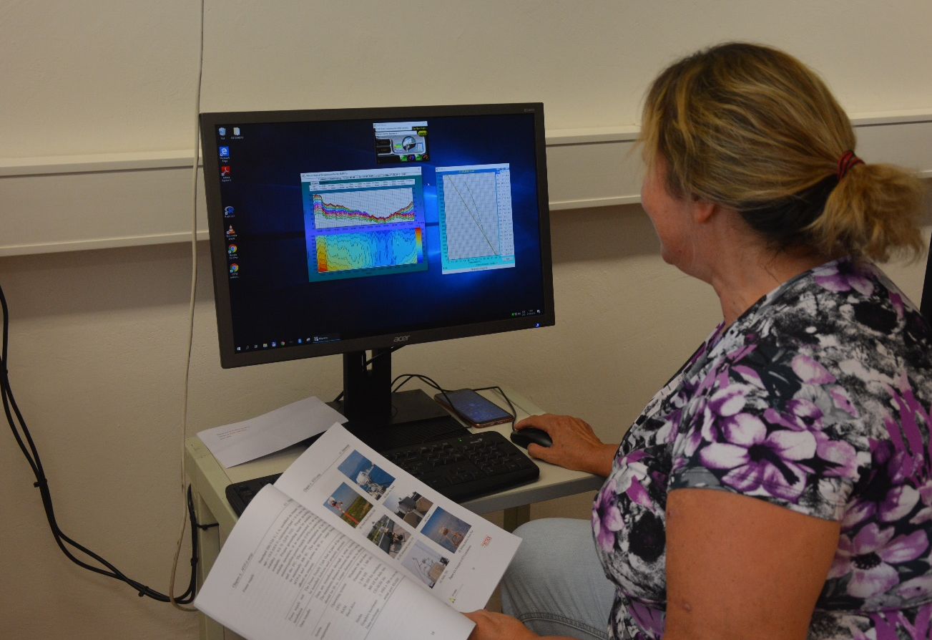
Obr. 2. Vyhodnocování výškových teplotních profilů, změřených radiometrem.

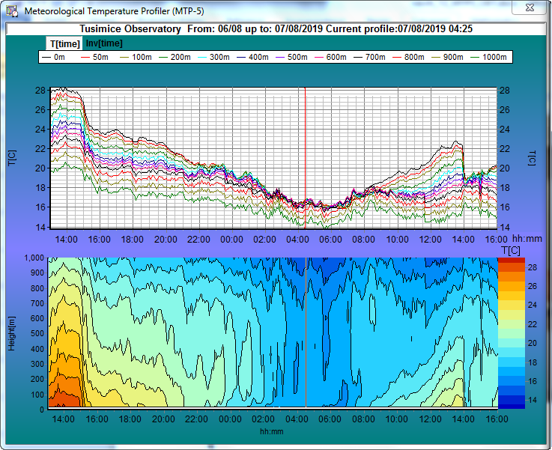
Obr. 3. Grafické zobrazení vertikálního teplotního profilu. Časové změny teploty vzduchu v jednotlivých výškových hladinách (nahoře) a interpolované zobrazení teplotního profilu (izotermy) do výšky 1000 m nad terénem (dole).

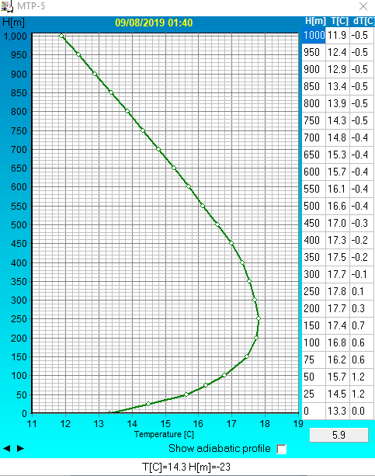
Obr. 4. Výrazná přízemní inverze teploty v noci na 9. 8. 2019, zjištěná z profilových měření radiometru. Tloušťka inverzní vrstvy je 250 m (stupnice vlevo).

Obr. 1. Mikrovlnný radiometr MTP-5 instalovaný na střeše Observatoře Tušimice.

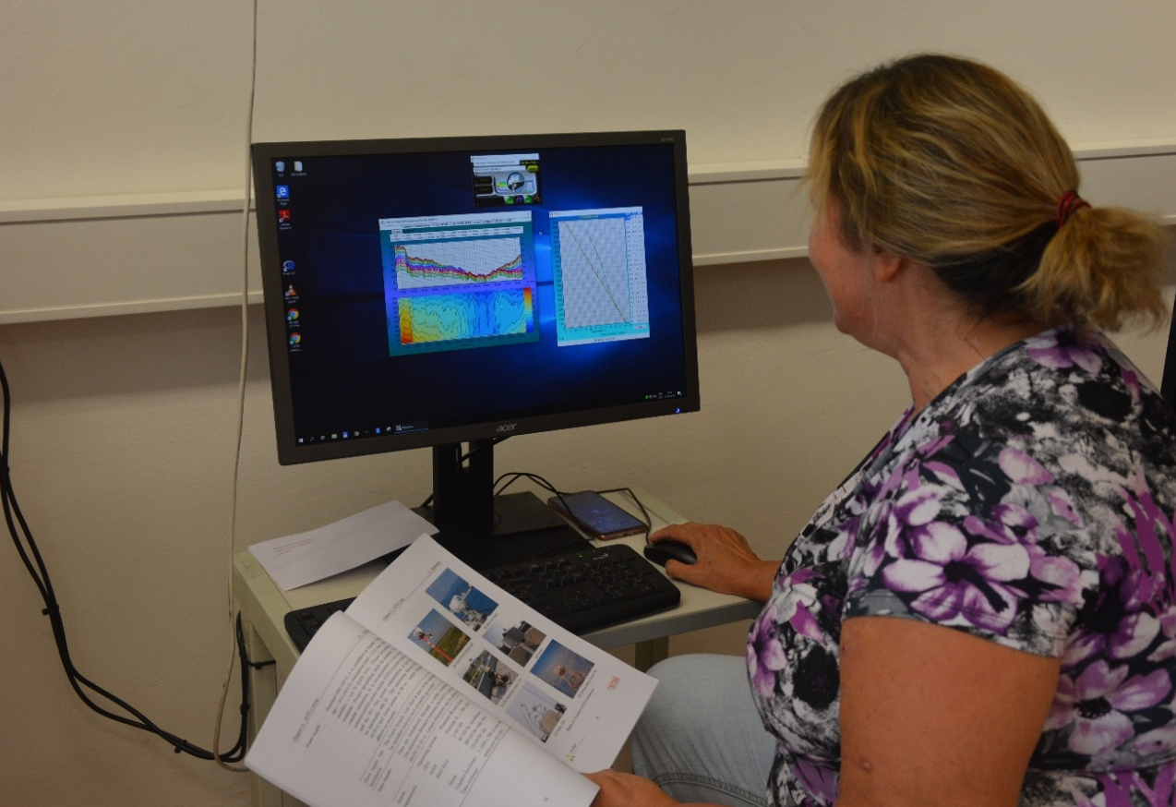
Obr. 2. Vyhodnocování výškových teplotních profilů, změřených radiometrem.

Obr. 3. Grafické zobrazení vertikálního teplotního profilu. Časové změny teploty vzduchu v jednotlivých výškových hladinách (nahoře) a interpolované zobrazení teplotního profilu (izotermy) do výšky 1000 m nad terénem (dole).
Obr. 4. Výrazná přízemní inverze teploty v noci na 9. 8. 2019, zjištěná z profilových měření radiometru. Tloušťka inverzní vrstvy je 250 m (stupnice vlevo).

